様式１
美濃加茂市長 宛
みのかもＳＤＧｓ推進パートナー登録申請書
下記のとおり、みのかもＳＤＧｓ推進パートナーに申し込みます。
（提出日） 年 月 日
（フリガナ）
企業・団体名
（フリガナ）
代表者役職・氏名 | （役職） （氏名）
所在地 | 〒
（フリガナ） |  |  |  | TEL  （窓口担当者）
窓口担当者氏名
メールアドレス | ※情報提供等は原則メールで行いますので、必ず記入してください
目指している  ＳＤＧｓのゴール  （または今後目指したいゴール）  【複数選択可】  ※ゴールの下の□に「✔」を入れてください。 | 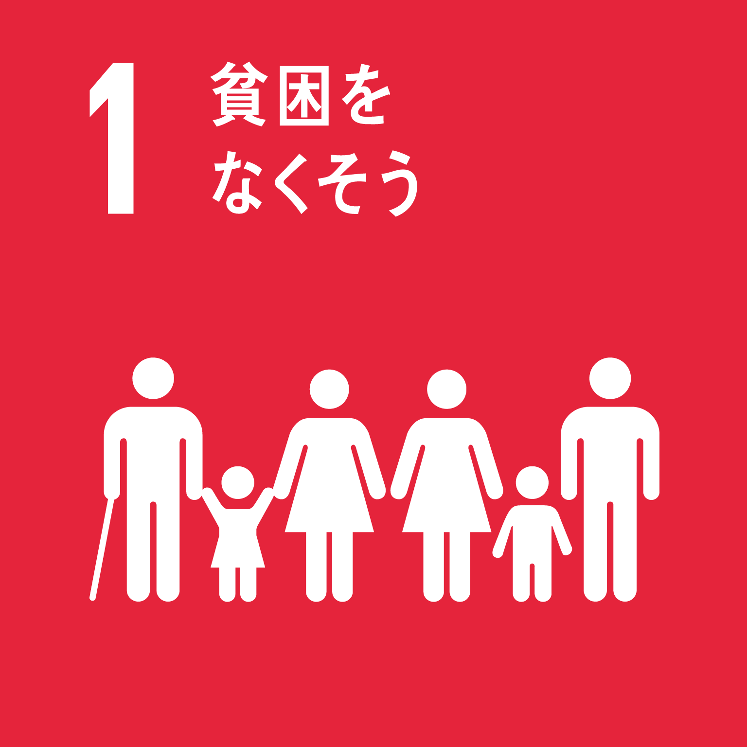 |  | 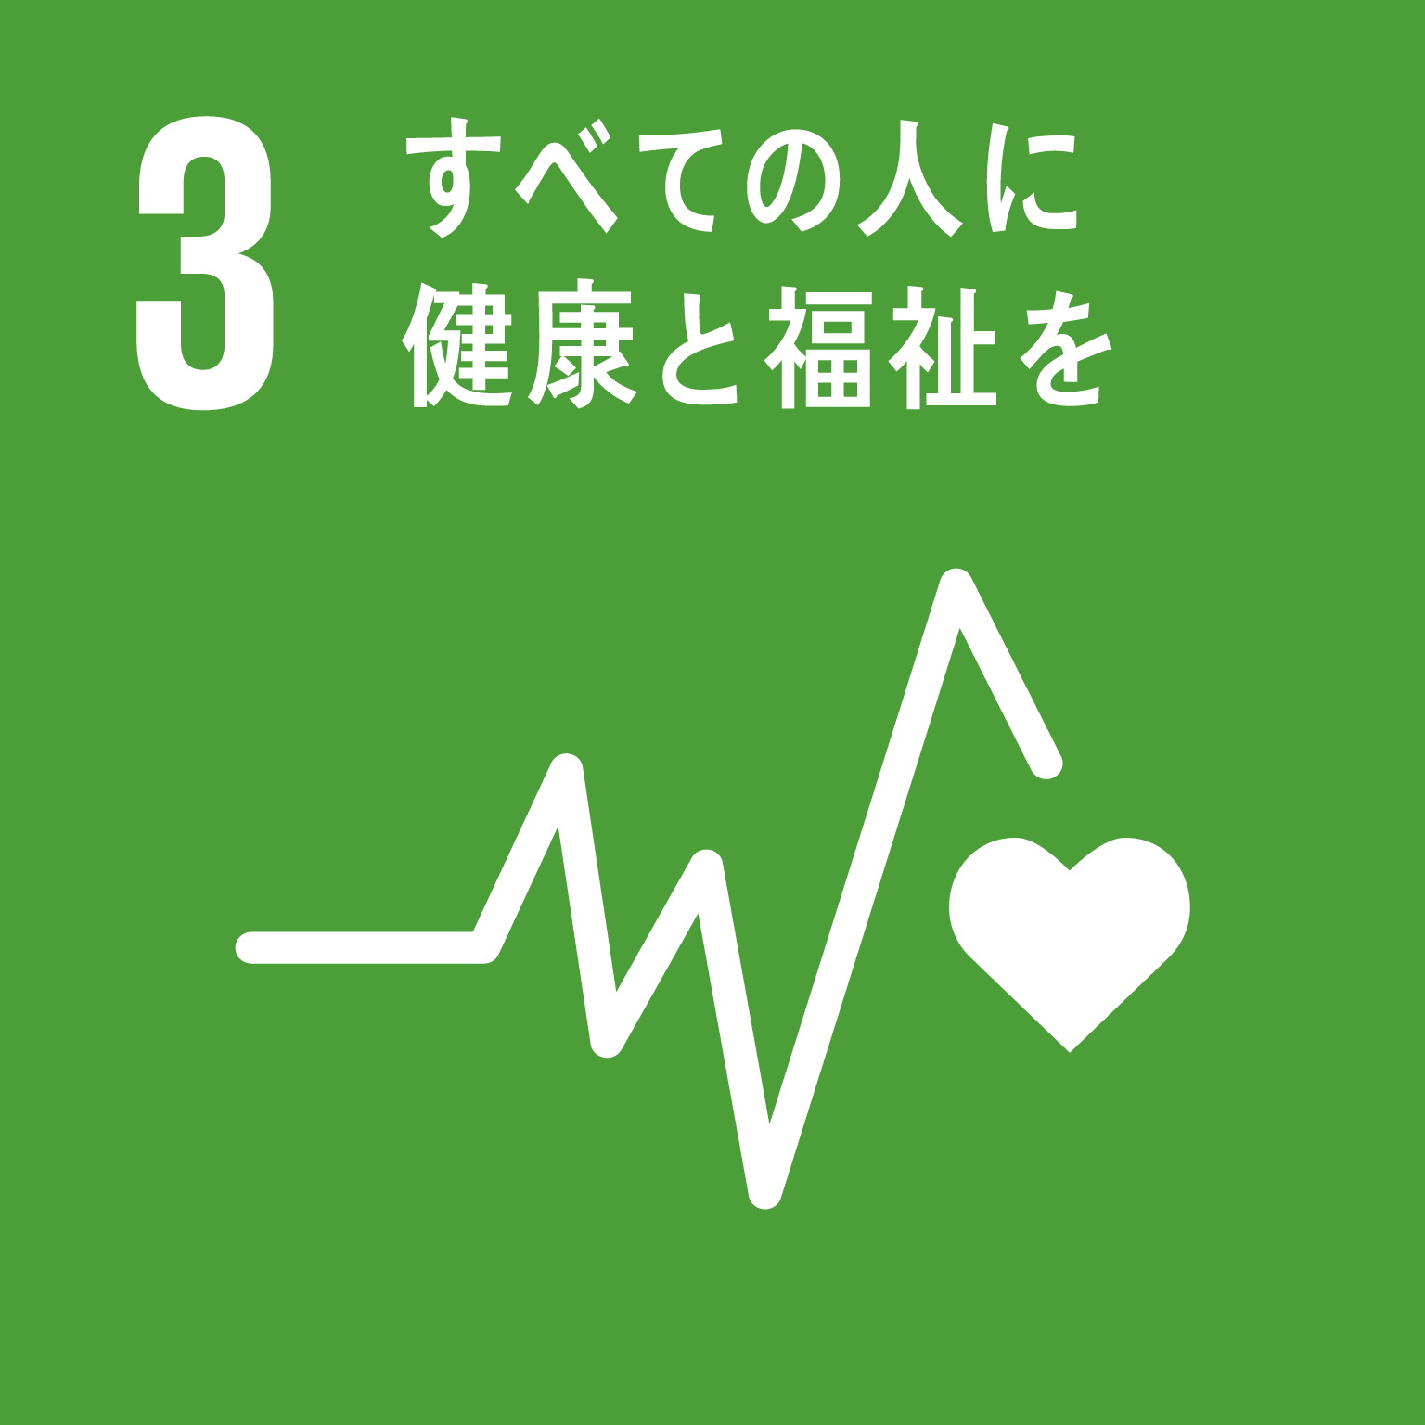 |  | 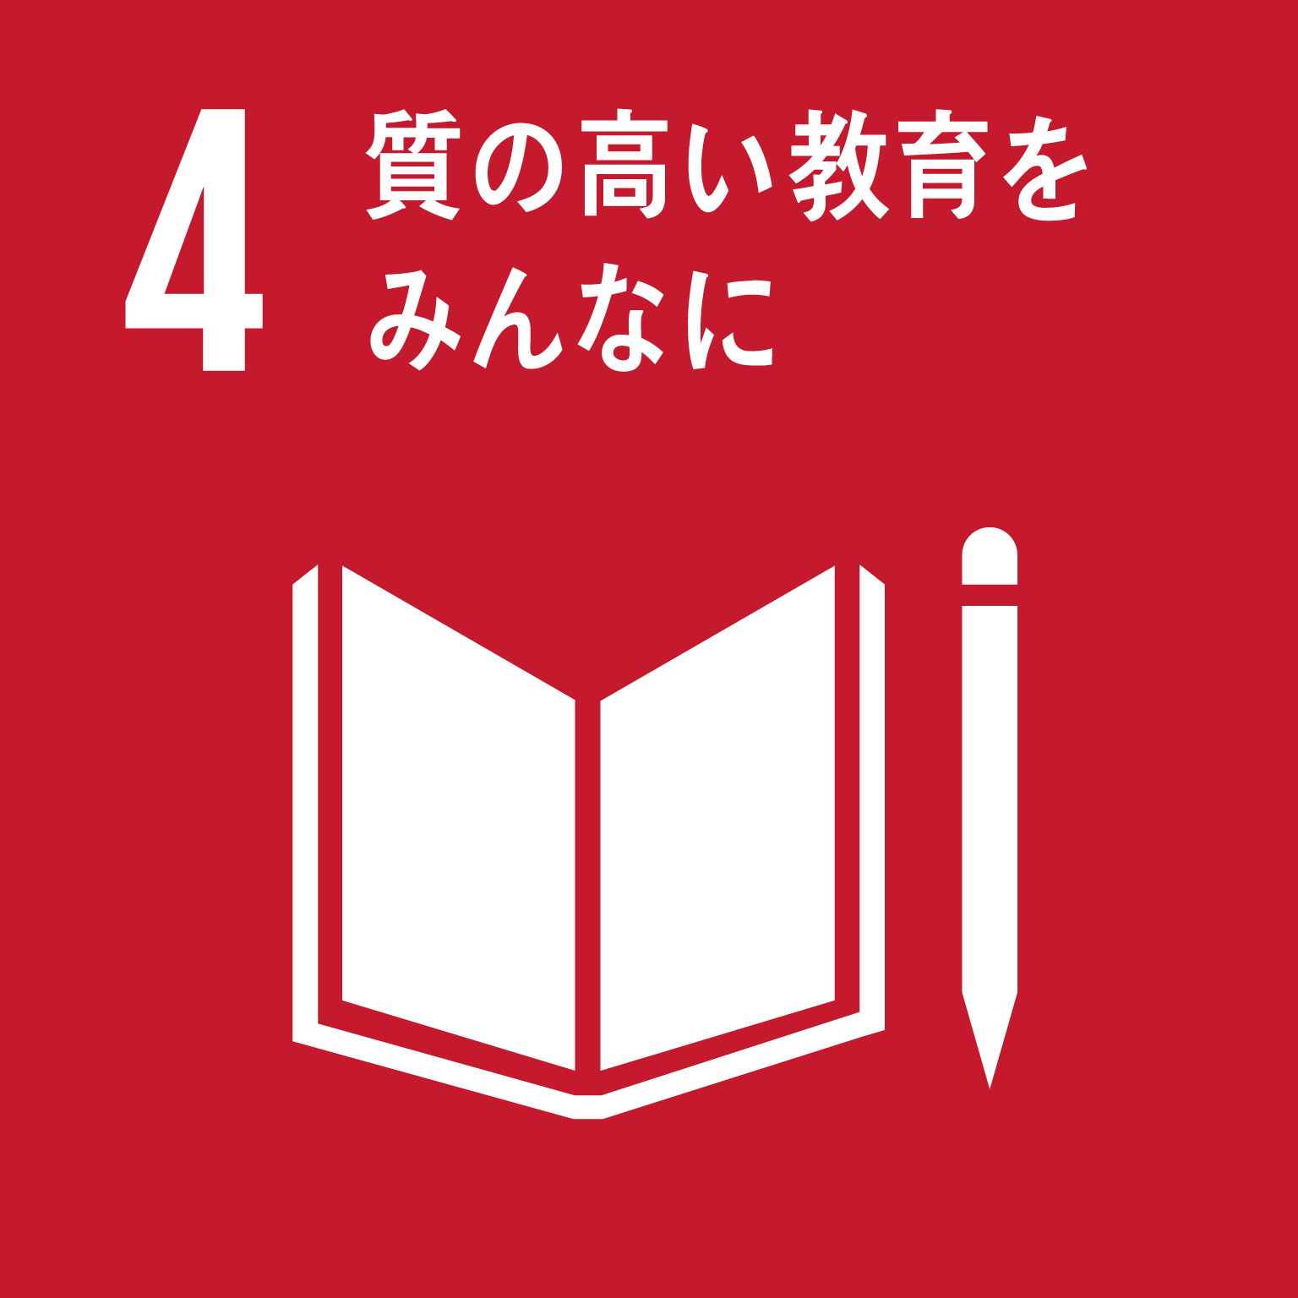 |  |  | 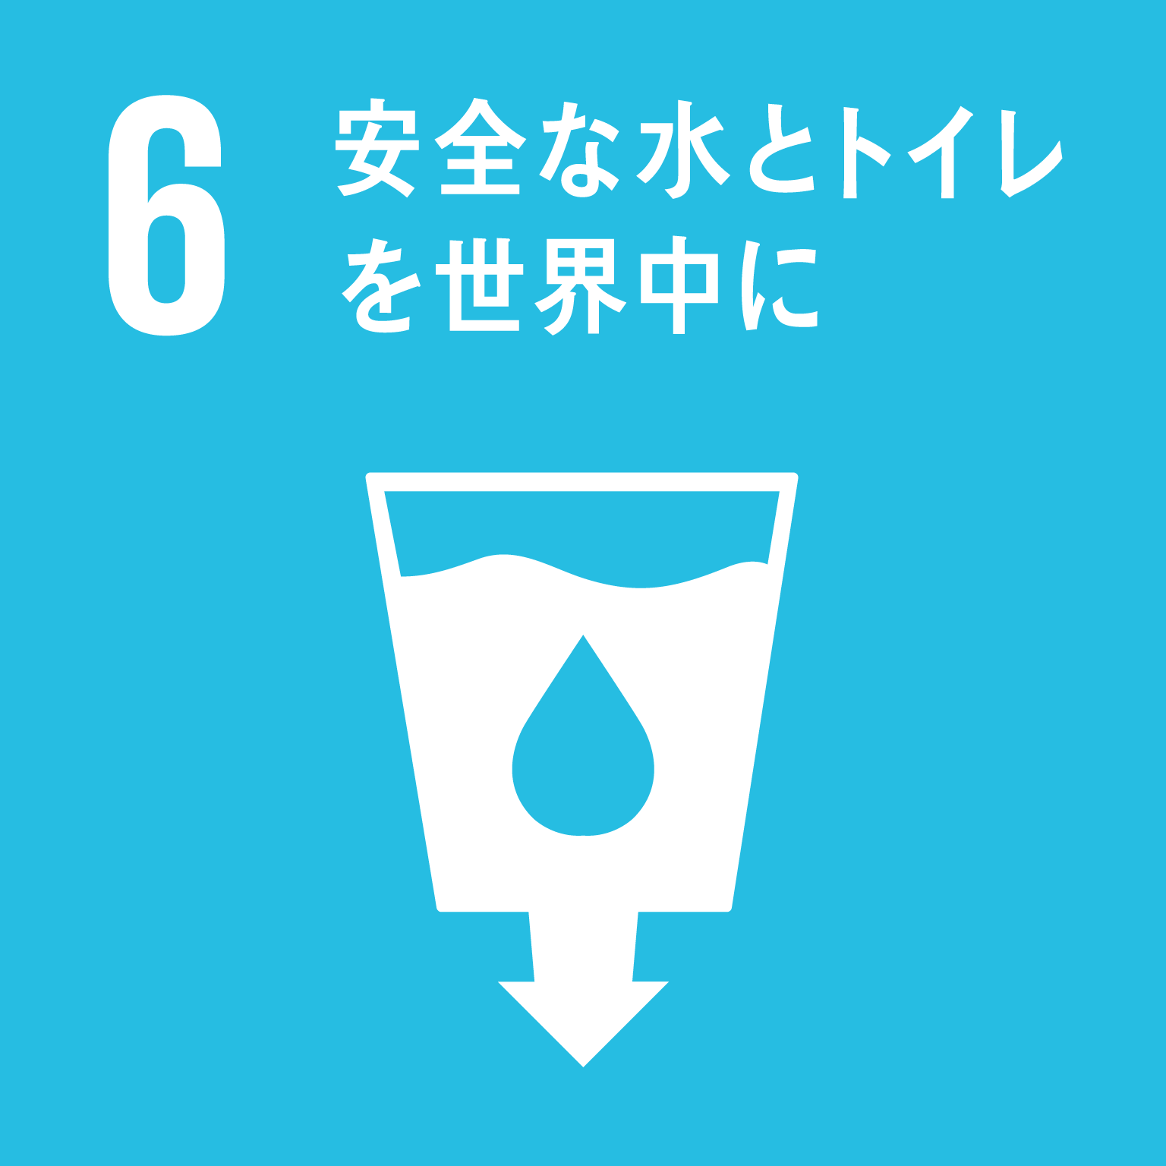
 | ☐ | ☐ | ☐ |  | ☐ | ☐ |  | ☐
 |  | 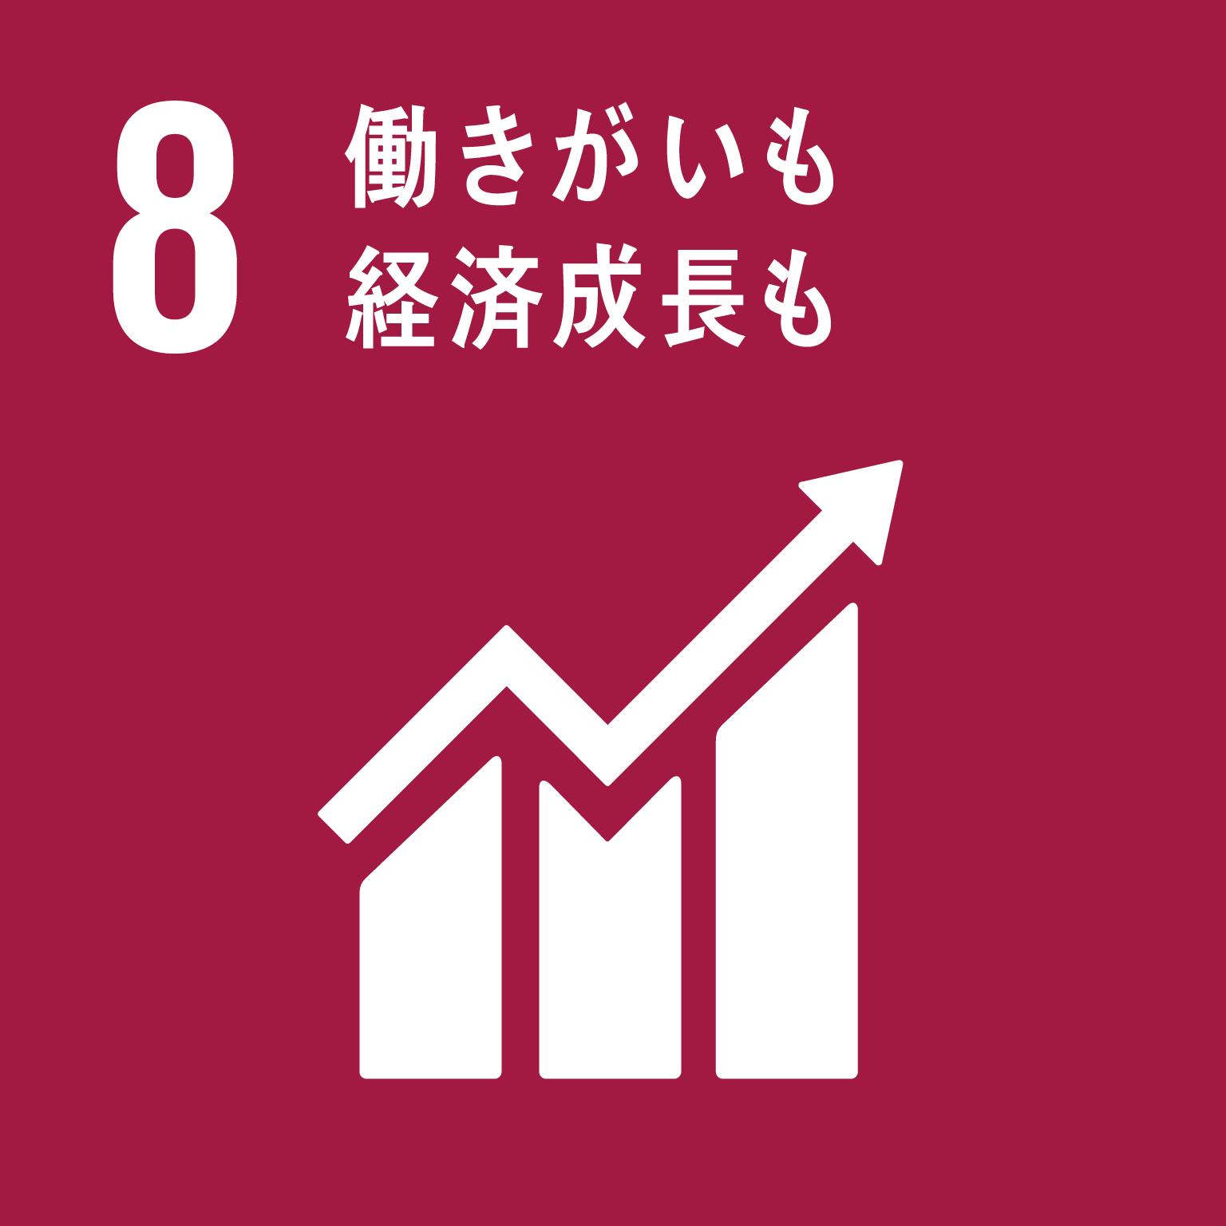 | 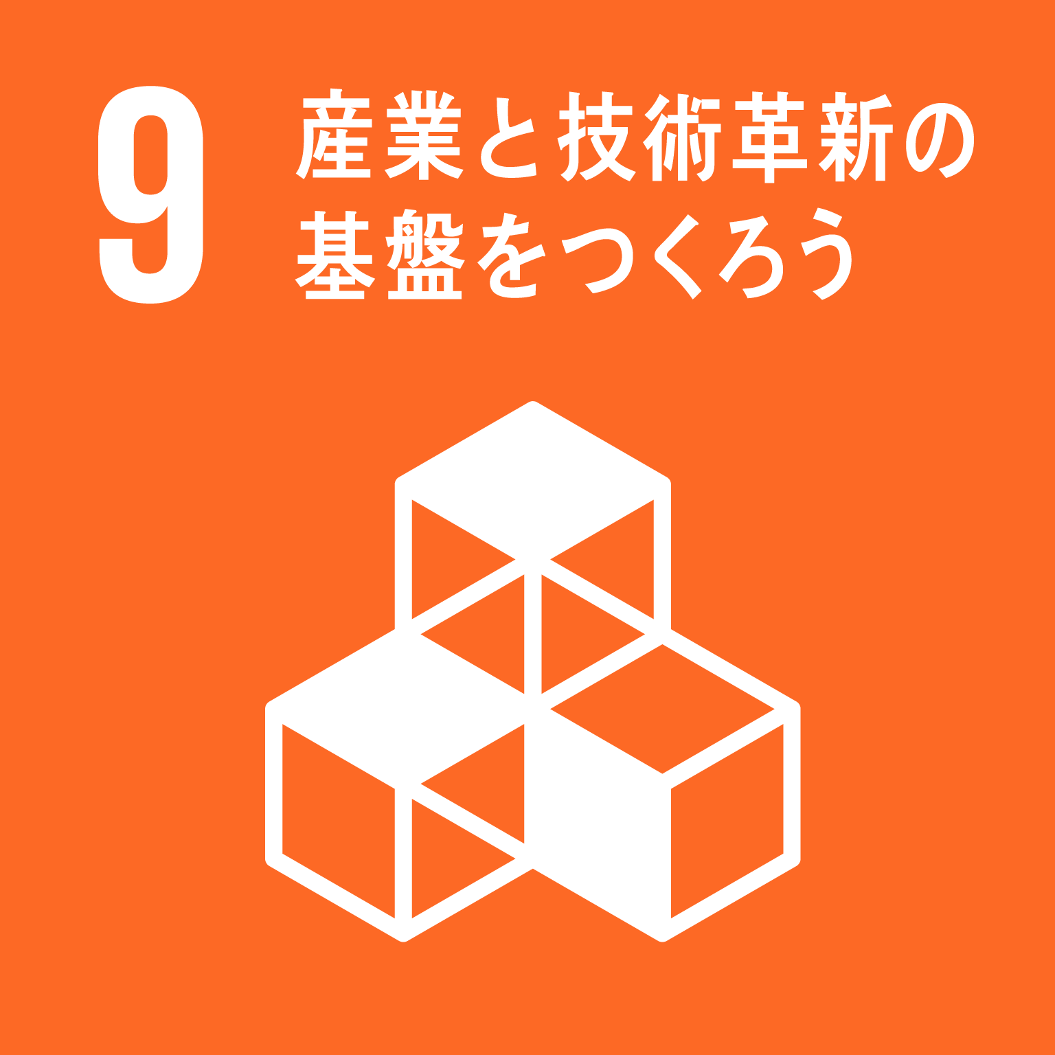 |  | 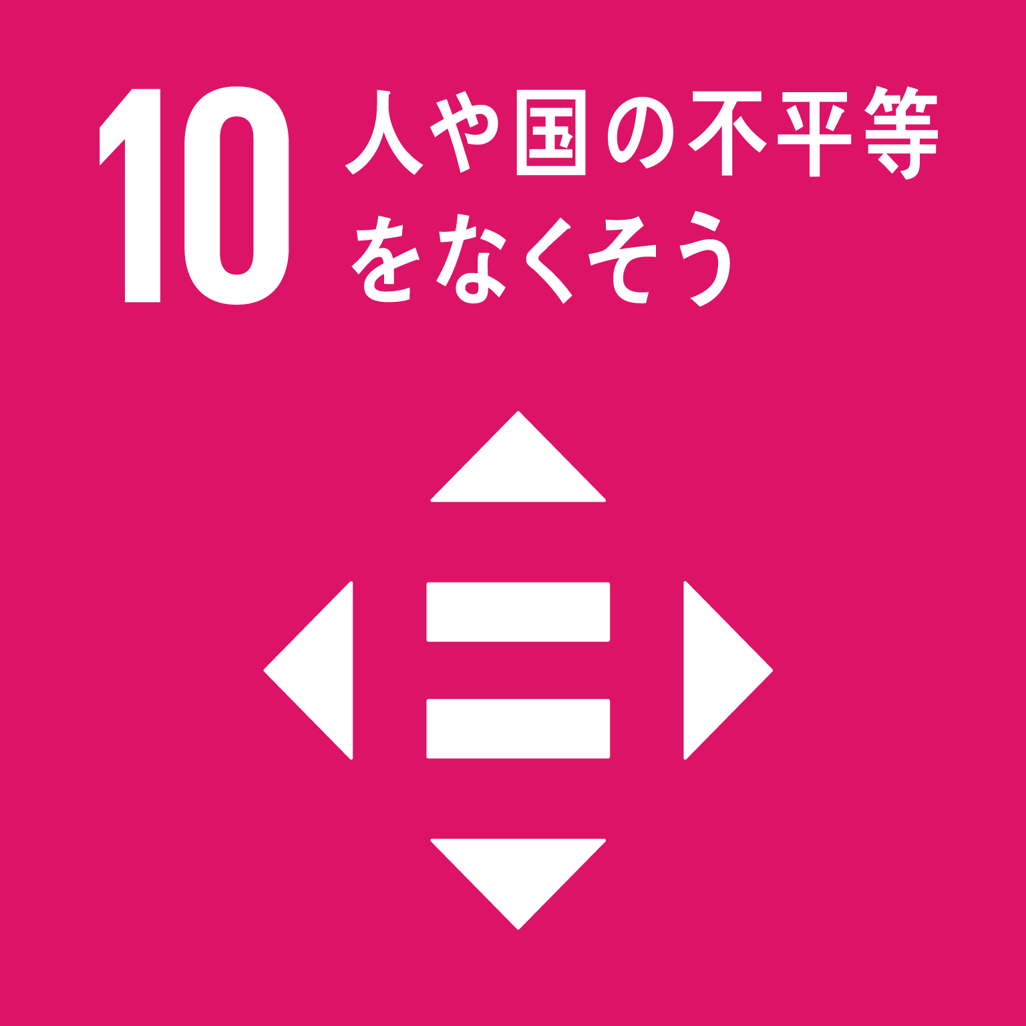 | 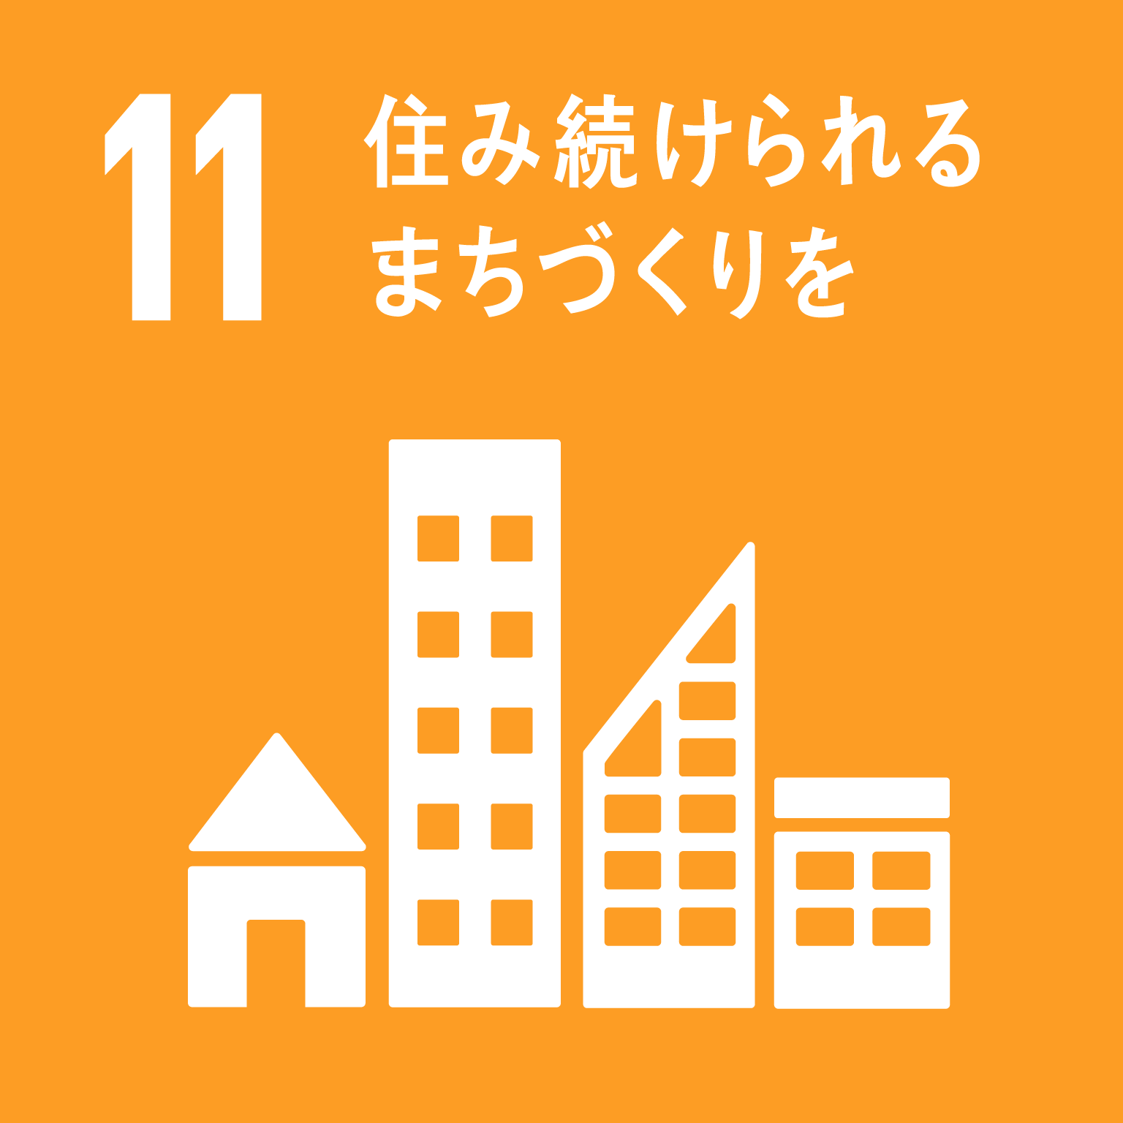 |  | 
 | ☐ | ☐ | ☐ |  | ☐ | ☐ |  | ☐
 |  | 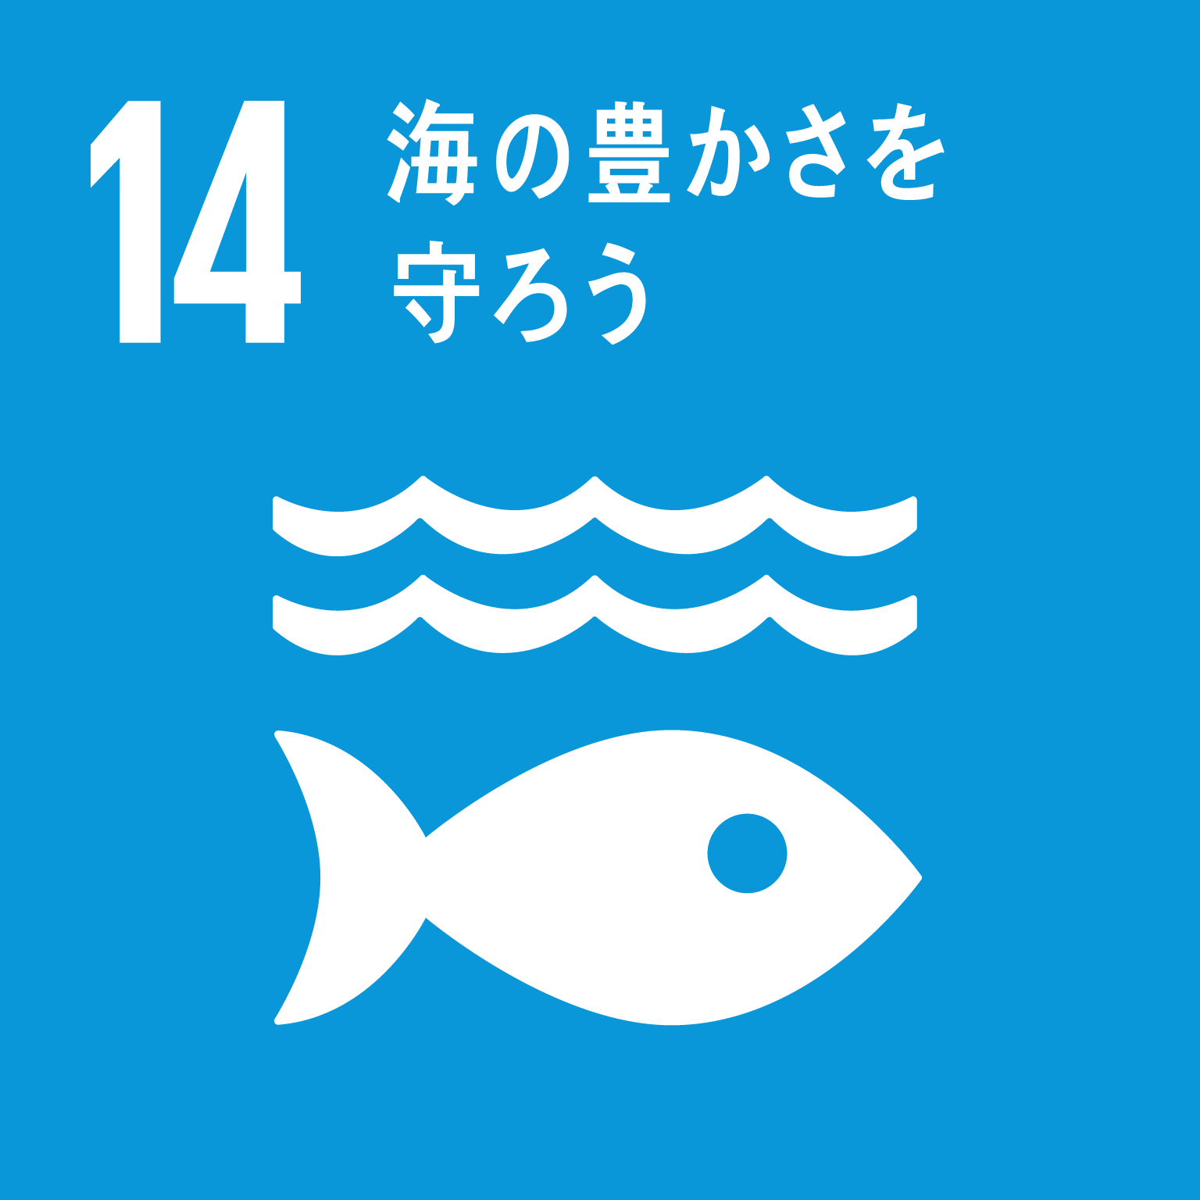 | 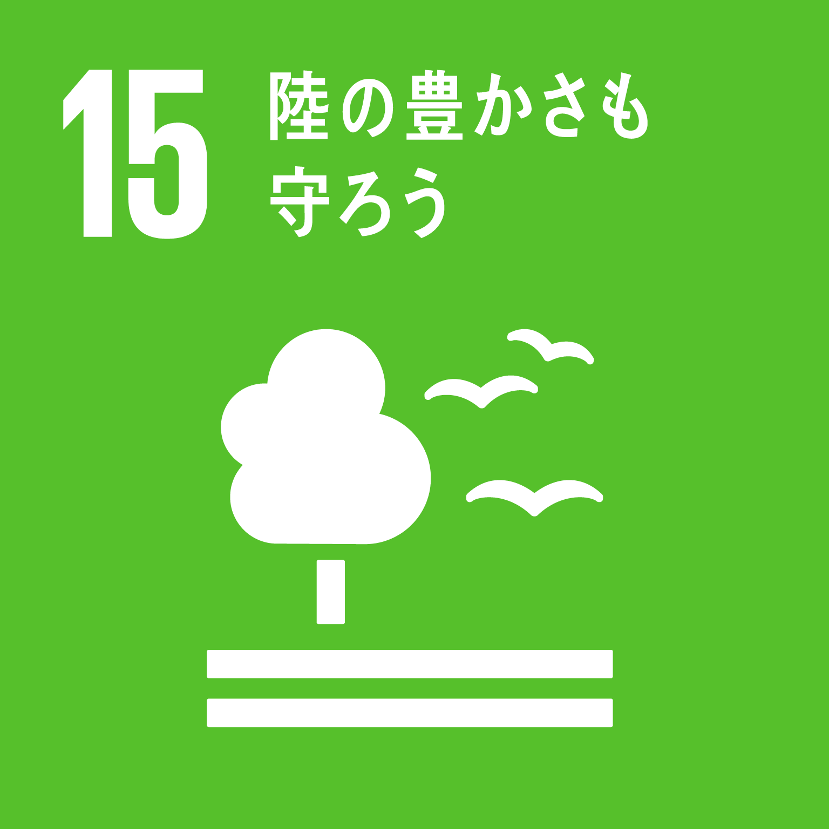 |  |  | 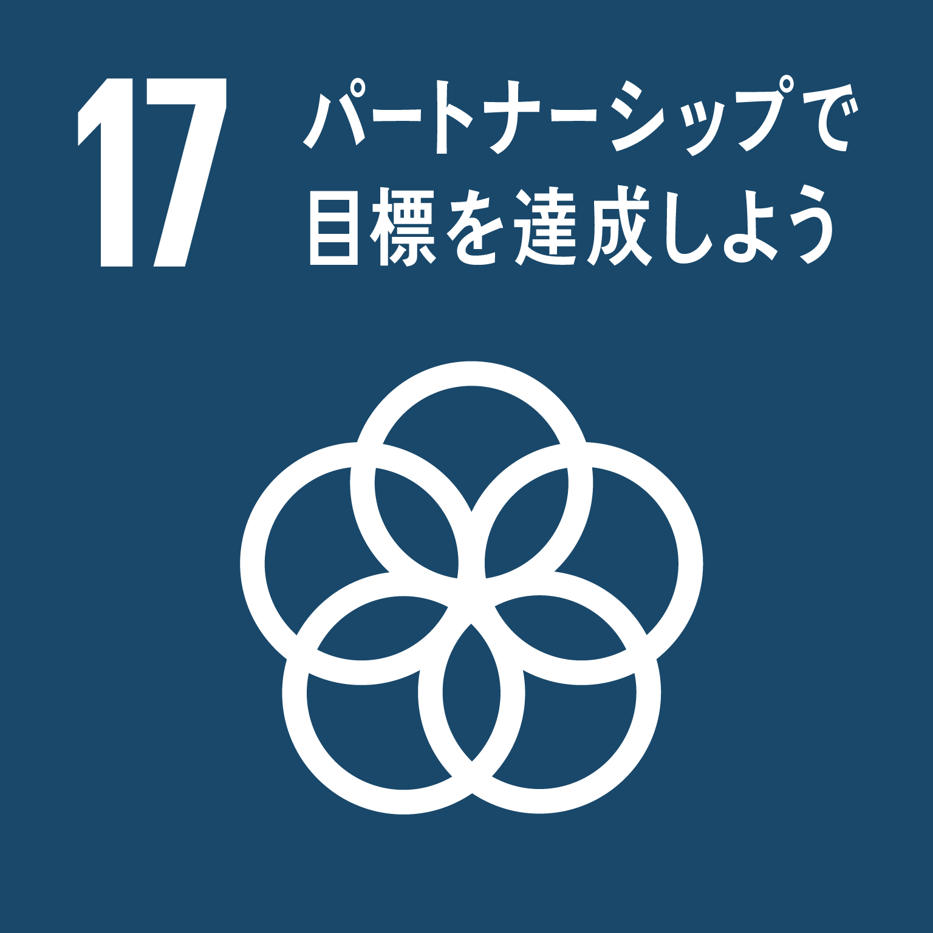
 | ☐ | ☐ | ☐ |  | ☐ | ☐
ＳＤＧｓ達成のための取組・  持続可能なまちづくりの実現に貢献する活動内容  （新型コロナウイルス感染症対策のための取組みを含む） | 【例】CSR（企業の社会的責任）活動、環境保全活動への参加など  ※取り組みと結びつくＳＤＧｓの17のゴールとの関連を具体的に記載してください
市や他の企業・団体との連携で期待すること | 【例】他業種との連携による地球に優しい商品開発、SDGｓイベントの共同開催など
市と協働・協力可能な項目  【複数選択可】  ※該当するものに「〇」をつけてください。 | ボランティア / 研修会・講演会の実施 / 知識・技術の提供 /  実証事業の実施 / イベント開催 / 寄付金・商品等の提供 /  その他 （ ）
同意事項 | 私（企業・団体）は、以下のことを了承・確認します。 ※同意の上、□に「✔」を入れてください。  □ 上記登録内容及び取組実績等をＨＰ等で公表、ＳＤＧｓ関連事業で活用することを了承します。  □ 目指すゴール達成に向けて、美濃加茂市及び多様なステークホルダーとの連携を心掛けます。  □ 「『みのかもＳＤＧｓ推進パートナー』募集要項」の「４ 応募要件（３）その他資格」の①から③を満たしています。  □ 合わせて、「『清流の国ぎふ』ＳＤＧs推進ネットワーク」に入会します。本登録申請書に記載した内容を岐阜県に情報提供することについて同意いたします。（すでに、「『清流の国ぎふ』ＳＤＧs推進ネットワーク」に入会しています。）
申請書送付先 ： 美濃加茂市産業振興部ローカルSDGs推進室 （sdgs@city.minokamo.lg.jp）

